МОСКОВСКИЙ ФИЗИКО-ТЕХНИЧЕСКИЙ ИНСТИТУТ (НАЦИОНАЛЬНЫЙ ГОСУДАРСТВЕННЫЙ УНИВЕРСИТЕТ)

Лабораторная работа по теме:
«Пульс и артериальное давление»

Выполнили:
Руководитель - Воробьев Дмитрий
Экспериментатор — Плотников Даниил
Программист — Колебаев Никита
Б-03-302

Долгопрудный, 2023
Оглавление
1. Введение 3
1.1. Цели 3
1.2. Задачи 3
2. Теория 3
2.1. Термины и определения 3
2.2. Физическая система 4
2.3. Экспериментальная установка 4
3. Программа и методика измерений 4
3.1. Методика калибровка 4
3.2. Методика эксперимента 4
3.3. Программа эксперимента 4
4. Обработка данных 4
4.1. Сглаживание графиков 4
4.2. Методика обработки данных 4
5. Код программы 4
5.1. Скрипт измерения давления 4
5.2. Скрипт обработки данных 4
5.3. Функции 4
6. Эксперимент 4
6.1. Калибровка 4
6.2. Графики давления 4
6.3. Графики пульса 5
7. Результаты 5
8. Итоги лабораторной работы 5

Введение

Цели
При помощи компьютера, АЦП и датчика давления визуализировать пульсовую волну и вычислить пульс в состоянии покоя и после физической нагрузки.

Задачи
У каждого члена команды своя задача.
Задачи экспериментатора:
- Получить и сохранить показания АЦП при давлениях 40, 80, 120, 160 мм. рт. ст. (10 секунд).
- Получить и сохранить показания АЦП при измерении давления в состоянии покоя.
- Получить и сохранить показания АЦП при измерении давления после физической нагрузки (60 секунд).
Задачи программиста:
- Получить коэффициент калибровки давления
- До физической нагрузки
- Построить график давления в состоянии покоя
- Построить график пульса в состоянии покоя
- Определить систолическое и диастолическое давления до нагрузки и нанести их на график
- Определить пульс до нагрузки
- После физической нагрузки
- Построить график давления после физической нагрузки
- Построить график пульса после физической нагрузки
- Определить систолическое и диастолическое давления после нагрузки и нанести их на график
- Определить пульс после нагрузки
Задачи руководителя:
- Изучить теорию
- Написать отчет о выполнении работы

Теория

Термины и определения
Аналого-цифровой преобразователь – электронное устройство, преобразующее входной аналоговый сигнал (напряжение) в дискретный код.
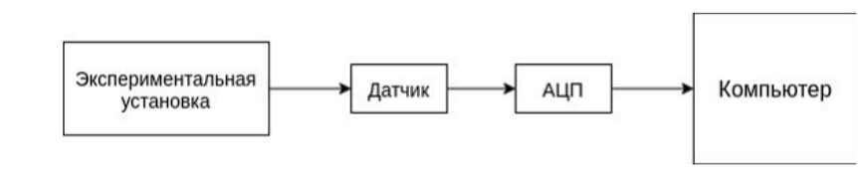
Рис 1 Схема подключения АЦП

Артериальное давление (АД) – давление, которое оказывает кровь на стенки артерий. Оно неравномерно и колеблется в зависимости от фазы работы сердца.
Систолическое давление – это давление крови на стенки сосудов, когда насыщенная кислородом кровь выталкивается из сердца и расходится по телу.
Диастолическое – это давление в момент, когда сердце наполняется и отдыхает между ударами.
Пульс - ритмическое движение стенок артерий, вызываемое деятельностью сердца
Тонометр - это медицинский аппарат, предназначенный для измерения артериального давления.
Калибровка измерительного прибора - установление зависимости между показаниями средства измерительной техники (прибором) и размером измеряемой (входной) величины.

Физическая система
В данной лабораторной работе исследуемой физической системой является кровеносная система студента и медицинский тонометр. Сигналом, характеризующим состояние данной физической системы, является давление.
Для автоматизированных измерений датчик давления соединен с манжетой и монометром. Датчик преобразует давление воздуха в манжете в напряжение, которое подаётся на вход АЦП.
Скрипт, производящий автоматизированный измерения, непрерывно записывает цифровые эквиваленты напряжения на входе АЦП в течение всего эксперимента и собирает результат каждой оцифровки в массив. По окончанию эксперимента полученные данные сохраняются в файл для последующей обработки.
Для перевода отсчётов АЦП в миллиметры ртутного столба проводится калибровка экспериментальной установки. Для калибровки требуются две точки соответствия мм. рт. ст. показаниям АЦП.
В ходе обработки данных эксперимента отсчёты АЦП переводятся в мм. рт. ст., а номера измерений в секунды. По графикам зависимости давления воздуха в манжете от времени оценивается артериальное давление и пульс испытуемого студента в момент проведения эксперимента.

Экспериментальная установка
В экспериментальной установке используются: манжета, нагнетательная груша, датчик давления, манометр, 12-битный аналого-цифровой преобразователь (АЦП), программа, персональный компьютер (ПК).
Приведем схему экспериментальной установки для измерения и регистрации артериального давления (рис. 2).
Основным измерительным элементом в данной работе является датчик давления (рис. 3)
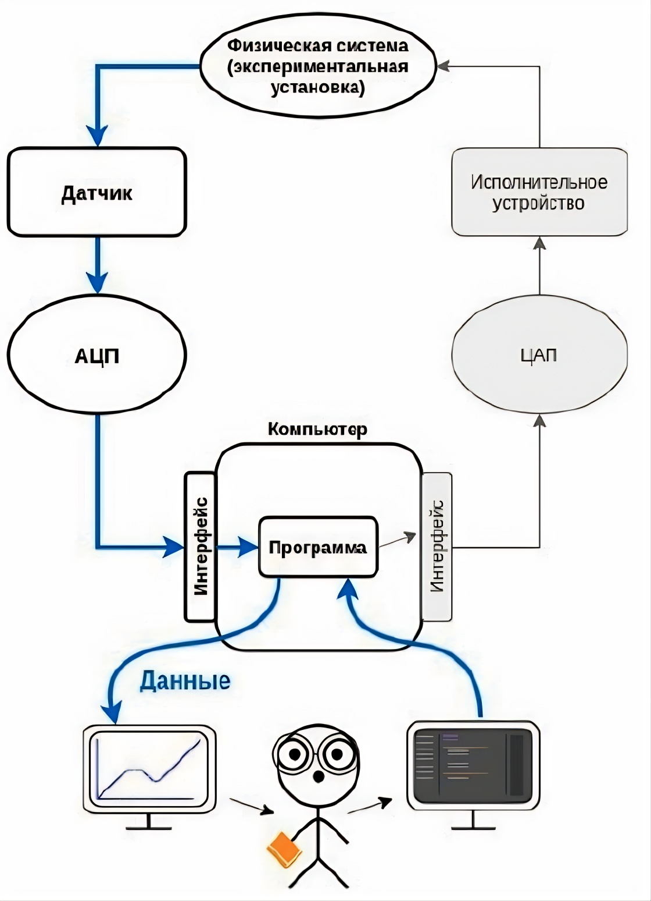  Рис 2 Схема экспериментальной установки | 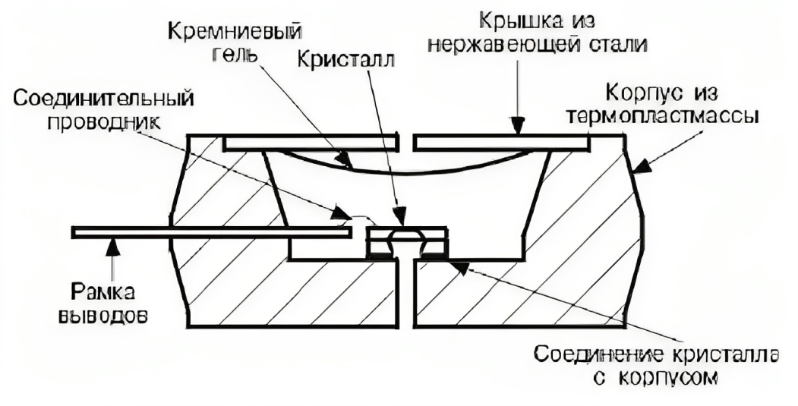  Рис 3 Схема датчика давления.

Конструкция датчика давления представляет собой электронную схему, содержащую операционный усилитель, выполненный по биполярной технологии, и тонкопленочный резистор, изготовленные на одном кристалле. Датчики обеспечивают температурную компенсацию в диапазоне от –40 до +125 °C. Схема выдает пропорциональный давлению «Р» аналоговый сигнал. Корпус из износостойкого термопластика защищает внутреннюю часть прибора от влияния высокой влажности и агрессивной среды. В конструкции прибора использованы МЭМС технологии (Microelectromechanical микроэлектромеханические системы). Давление в магистрали тонометра преобразуется в электрический сигнал датчиком давления. Сигнал датчика преобразуется 12-разрядным АЦП в цифровую форму и подаётся в ПК.

Программа и методика измерений

Методика калибровка
Для калибровки требуется надеть манжету на деревянный цилиндр, имитирующий бицепс. Накачать до нужного значения давления. Запустив скрипт мы должны получить прямую. Эта прямая линия будет значение калибровочного отчета АЦП для измеренного давления.

Методика эксперимента
В ходе эксперимента мы накачивали до давления 160 мм. рт. ст. манжету, надетую на бицепс правой руки так, что воздушная трубка манжеты спускается по внутренней стороне руки. После чего запускали скрипт и медленно спускали манжету.
Получаем график зависимости отсчетов АЦП, которые переводятся в значения давления, от времени.
По пикам считаем пульс. Чтобы это было удобнее, необходимо сделать сглаживание графика.

Программа эксперимента
- Калибровка: для деревянного цилиндра, имитирующего бицепс, необходимо получить показания АЦП при давлениях 40, 80, 120, 160 мм. рт. ст. и сохранить их.
- Измерения: необходимо получить показания АЦП при измерении давления в состоянии покоя испытуемого и после физической нагрузки и сохранить их.
- Обработка: Построить графики давления и пульса в состоянии покоя испытуемого и после физической нагрузки.

Обработка данных

Сглаживание графиков
Для сглаживания графиков необходимо аппроксимировать полученный график по прямой. И вычесть из графика полученную при аппроксимации прямую. Таким образом можно избавиться от линейной части графика.

Методика обработки данных
Программа считывает значения АЦП из файлов для каждого значения давления. По полученной полиномиальной зависимости при калибровке показания АЦП переводятся в значения давления.
Для построения графика пульса берется промежуток измерений так, что разность времени между ними = 10 с., и берутся те значения где график имеет наиболее явный вид, чтобы было удобнее считать количество пиков, которые отражают пульс.
Систолу находим как наиболее явный скачок после 4-5 пика на графике. Диастолу можно найти по характерному резкому уменьшению амплитуды.

Код программы

Скрипт измерения давления
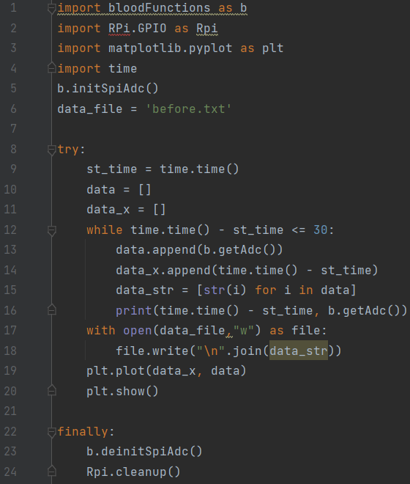
Рис 4 Скрипт измерения давления
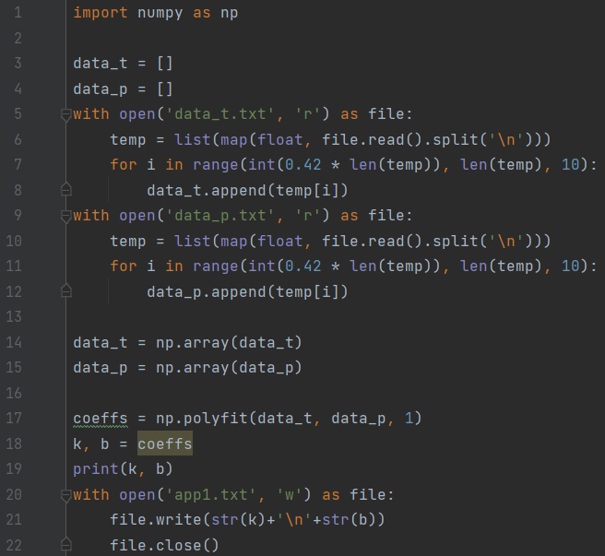
Рис 5 Скрипт определения линейной части графика давления
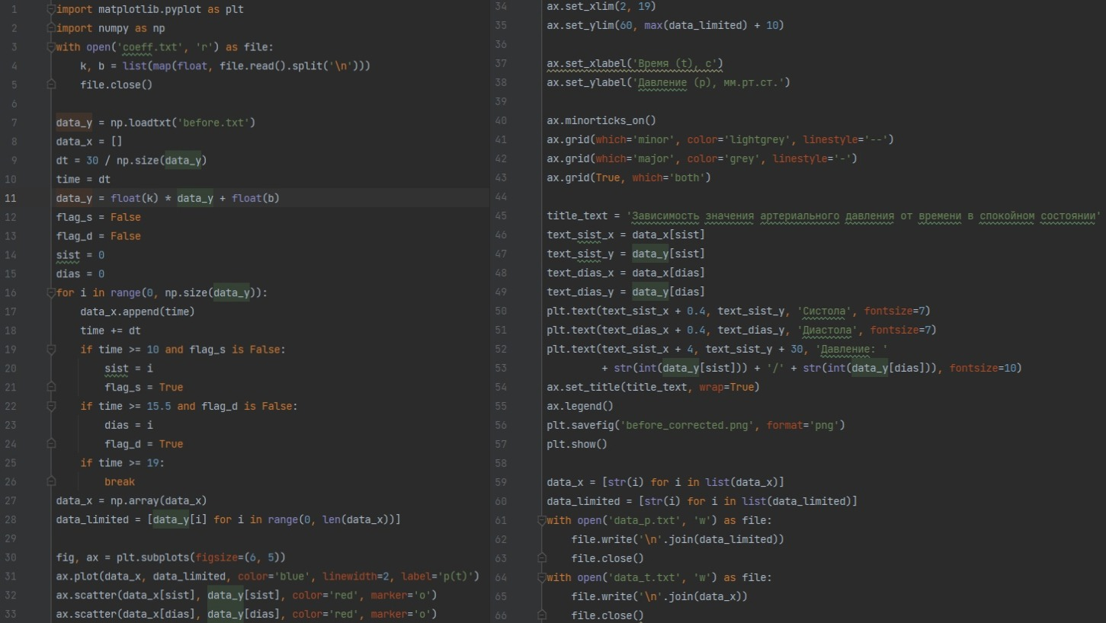
Рис 6 Скрипт – артериальное давление и пульс

Скрипт функций
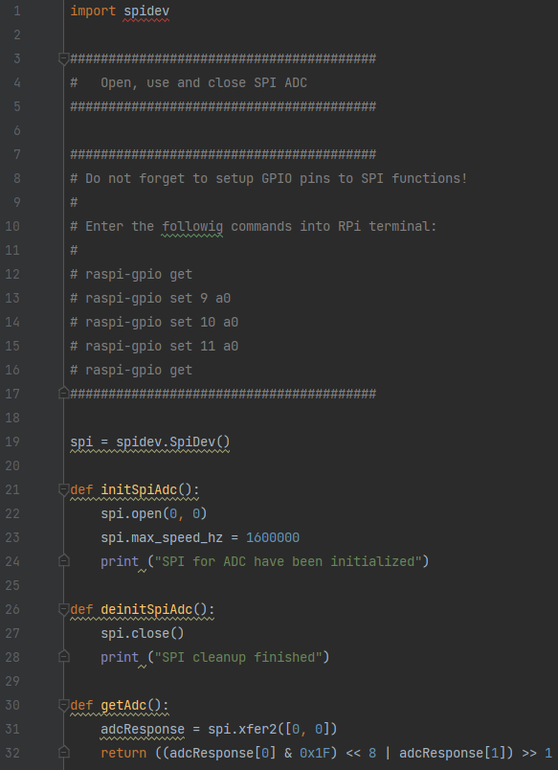
Рис 7 Скрипт функций

Эксперимент

Калибровка
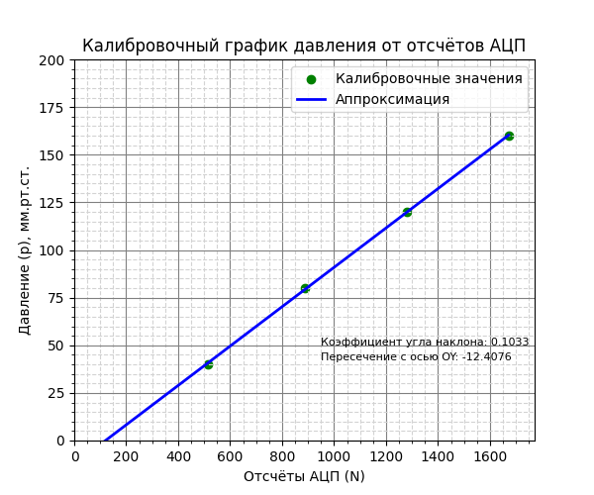
Рис 8 Калибровочный график давления от отсчетов АЦП

Графики давления
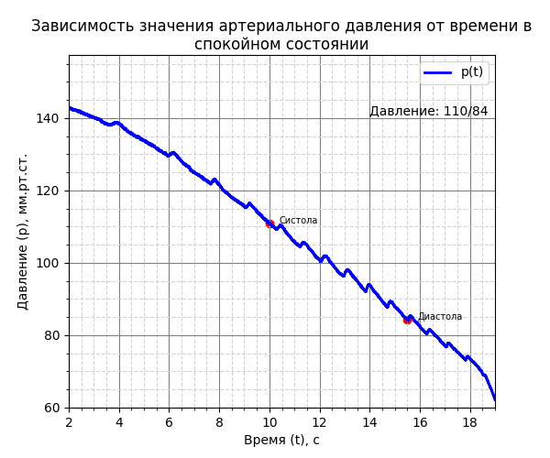Рис 9 График зависимости значения артериального давления от времени в спокойном состоянии | 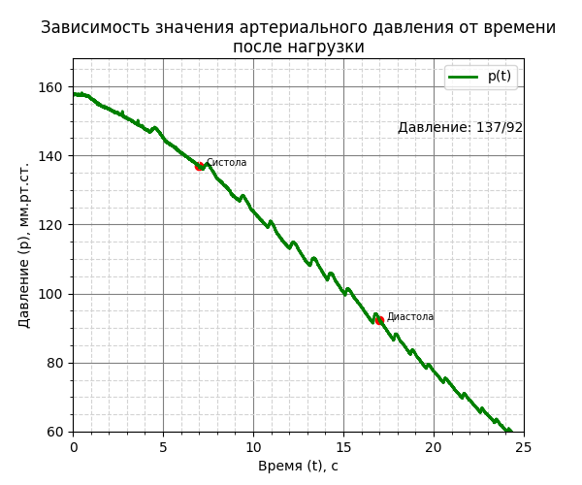Рис 10 График зависимости значения артериального давления от времени после нагрузки

Графики пульса
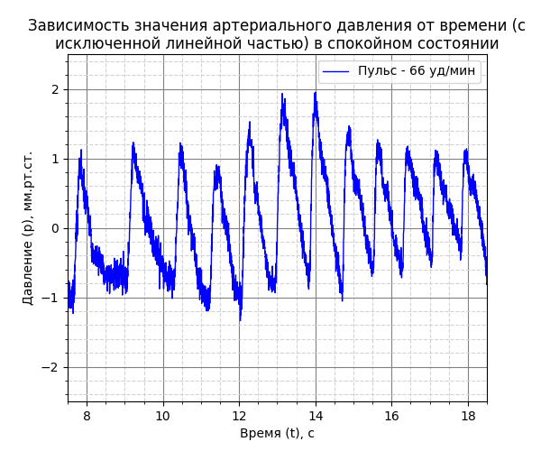Рис 11 График пульса в спокойном состоянии после обработки. | 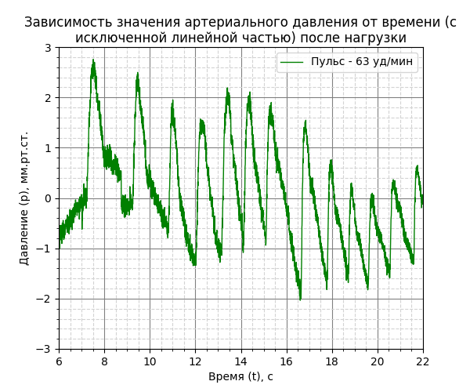Рис 12 График пульса после нагрузки после обработки

Результаты
В лабораторной работе было установлено, что до физической нагрузки давление составляло 110/84 мм.рт.ст., пульс 66 уд/мин, а после давление составило 137/92 мм.рт.ст., пульс 63 уд/мин.

Итоги лабораторной работы
В ходе лабораторной работы при помощи манжеты, нагнетательная груши, датчика давления, манометра, 12-битного АЦП и персонального компьютера было измерено артериальное давление в состоянии покоя и после физической нагрузки.
После обработки был получен пульс в состоянии покоя и после физической нагрузки. Все полученные в работе зависимости были визуализированы.

